В муниципальном образовании «Карсунский район»» стартовала девятая неделя региональной акции «Развитие финансовой грамотности и налоговой культуры в Ульяновской области».

Пятый день 30.09.2022 года региональной акции посвящен детям школьного возраста, воспитанникам детских домов, учащихся общеобразовательных учреждений, учащихся средних и высших образовательных учреждений. МКОУ Вальдиватская средняя школа им. Г.А. Жукова провела урок по финансовой грамотности на тему: «Личный финансовый план. Путь к достижению цели».

Специалисты Сухокарсунского сельского дома культуры провели для в детском саду игровое занятие на тему: «Знатоки финансовой грамотности».

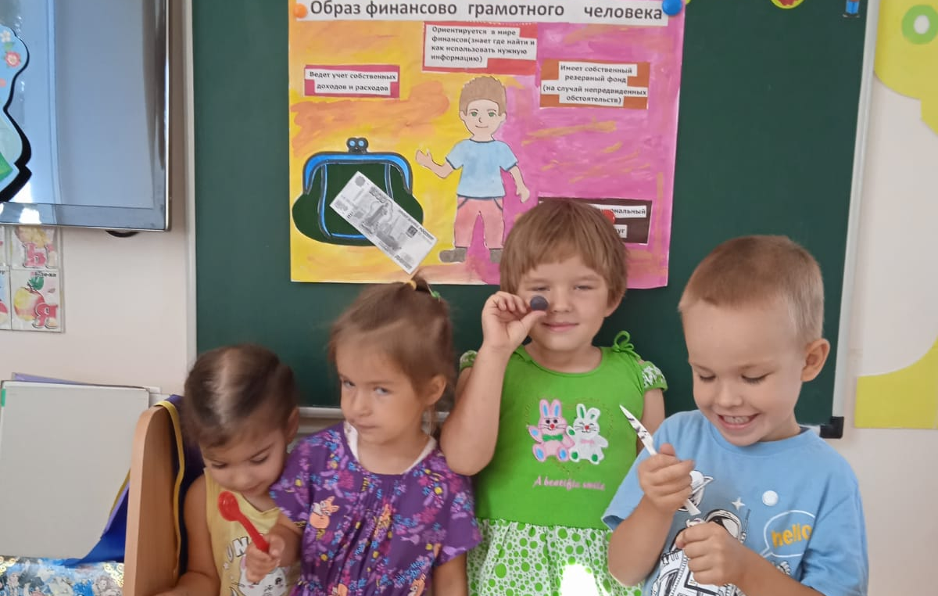
В МКОУ Карсунской средней школы им.Д.Н.Гусева провели викторину для учащихся 5-6 классов на тему: «История денег». Дети узнали возникновение и значение денег. Узнали что деньги не так просто даются и чтобы их заработать, нужно приложить много усилий

В МКОУ Татарскогоренская основная школа провели с учениками познавательную игру на тему: «В мире финансов». Цель этой игры - развитие финансовой грамотности обучающи хся и чтоб они могли применить полученные знания и умение для решения элементарных вопросов в области экономики. 

